**Московский государственный технический университет им. Н.Э.Баумана**

|  |  |  |
| --- | --- | --- |
| Защищено:  Гапанюк Ю.Е.  "__"_____________2016 г. |  | Демонстрация ЛР:  Гапанюк Ю.Е.  "__"_____________2016 г. |

**Отчет по лабораторной работе № 2 по курсу**

**Разработка интернет приложений**

#### "Введение в Python"

Вариант № <20>

|  |  |
| --- | --- |
| ИСПОЛНИТЕЛЬ: |  |
| студент группы ИУ5-54 | _____________________ |
|  | (подпись) |
| Савельева М. А. | "__"_____________2016 г. |

Москва, МГТУ - 2016

__________________________________________________________________

1. **Задание**

Основная задача данной работы – знакомство с базовым синтаксисом Python. Дополнительная задача – знакомство с git и github. Git вам понадобится для выполнения и сдачи домашнего задания.

1. Создайте новый проект в PyCharm

* В поле Location untitled заменить, например, на lab2
* В поле Interpreter должен быть Pyton 3.5.х

1. Массивы

* Добавьте в проект новый Python File с именем arr_algs.py
* Реализуйте в нём следующие функции

- Нахождение минимума в массиве

- Нахождение среднего арифметического в массиве

* Проверьте правильность работы ваших функций, вызвав их несколько раз в том же модуле в конце файла

1. Строки

* Добавьте в проект новый Python File с именем str_algs.py
* Реализуйте в нем следующие функции

- Переворот строки (“Hello, world!” -> “dlrow ,olleH)

* Проверьте правильность работы ваших функций, вызвав их несколько раз в том же модуле в конце файла

1. Словари

* Добавьте в проект новый Python File с именем dict_algs.py
* Реализуйте в нем следующие функции

- есть несколько сотрудников, описанных в виде массива словарей emps (данные приведены ниже в конце этого раздела)

- Выведите имена тех сотрудников, у которых есть дети старше 14 лет

* Проверьте правильность работы ваших функций, вызвав их несколько раз в том же модуле в конце файла

1. **Текст программы**

arr_algs.py

**def** minimum (arr):  
 lit=arr[0]  
 **for** i **in** arr:  
 **if** i<lit:  
 lit=i  
 **return** lit  
  
**def** midl (arr1):  
 sum=0  
 **for** l **in** arr1:  
 sum=sum+l  
 mid=sum/len(arr1)  
 **return** mid  
  
arr=[5,2,1,4,7]  
lit=minimum(arr)  
print(lit)  
arr1=[1,2,3]  
mid=midl(arr1)  
print(mid)

str_algs.py

**def** chng(l):  
 str1=**''  
 for** i **in** range(len(l)):  
 str1 += l[-i-1]  
 **return** str1  
  
  
l=**'Hello, world!'**str2=chng(l)  
print(str2)

dict_algs.py

ivan ={  
 **"name"** : **"ivan"**,  
 **"age"**: 34,  
 **"children"**: [{  
 **"name"** :**"vasja"**,  
 **"age"** : 12,  
 },{  
 **"name"** : **"petja"**,  
 **"age"** : 10,  
 }],  
}  
  
darja = {  
 **"name"** : **"darja"**,  
 **"age"** : 41,  
 **"children"**: [{  
 **"name"** : **"kirill"**,  
 **"age"** : 21,  
 },{  
 **"name"** : **"pavel"**,  
 **"age"** : 15,  
 }],  
}  
  
emps = [ivan, darja]  
  
**def** func_18(emps):  
 boole=0  
 **for** p **in** emps:  
 **for** c **in** p.get(**'children'**):  
 **if** c.get(**"age"**)>14:  
 boole=1  
 **break  
 if** boole==1:  
 print(p.get(**"name"**))  
 boole=0  
  
  
func_18(emps)

1. **Результат работы программы**

Arr_algs.py

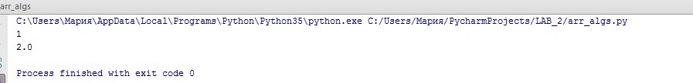

Str_algs.py

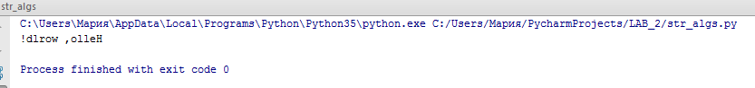

Dict_algs.py

